FiShow
quinta-feira, 15 de agosto de 2013
13:30

- Resumo;
- Equipe;
- Requisitos funcionais;
- Requisitos não funcionais;
- Regras de negócio;

RESUMO

FiShow é um sistema de cadastro e gerenciamento de fichas de jogos de RPG de mesa, permitindo ao usuário, gerar uma ficha de seu personagem, editando-a quando necessário ou deleta-la caso deseje. Ao mestre do jogo é permitido alterar algumas informações nas fichas dos personagens, tais como adicionar experiência e level. O mestre também pode integrar o sistema de criação de itens para o jogo, tais como armas, armaduras, poções, entre outras, pode definir um titulo e um resumo da aventura, bem como a data inicial, termino e numero de jogadores.

O sistema também poderá ter acesso a criação de relatórios onde o usuário poderá criar um registro de seu personagem, sua ficha de cadastro, uma relação de todos os personagens envolvidos na história , lista de itens.

EQUIPE

Bruno La Porta Welausen - brunolpw@outlook.com

REQUISITOS FUNCIONAIS

O programa deve permitir a criação de novos usuários;
O programa deve permitir a criação de novos personagens;
O programa deve permitir a criação de novas histórias;
O programa deve permitir a criação de novos itens;
O programa deve permitir a definição dos atributos utilizados;
O programa deve permitir ao usuário efetuar a rolagem de dados;
O programa deve permitir a geração de relatórios de personagens;
O programa deve permitir a geração de relatório de jogadores;
O programa deve permitir a geração de relatório de história;

REQUISITOS NÃO FUNCIONAIS

O programa conterá uma interface gráfica (GUI) desenvolvida em Java SE para desktop, utilizando o PostgreSQL como banco de dados, ao iniciar o programa será necessário que o usuário mestre efetue o login para gerar as fichas dos personagens e defina a história. O mestre também poderá adicionar anotações referentes ao jogo e salva-las.
O programa deverá ter uma lista de todos os personagens envolvidos na história, da mesma forma ele deve marcar de uma forma gráfica quem é o jogador da vez e quem rolará os dados.

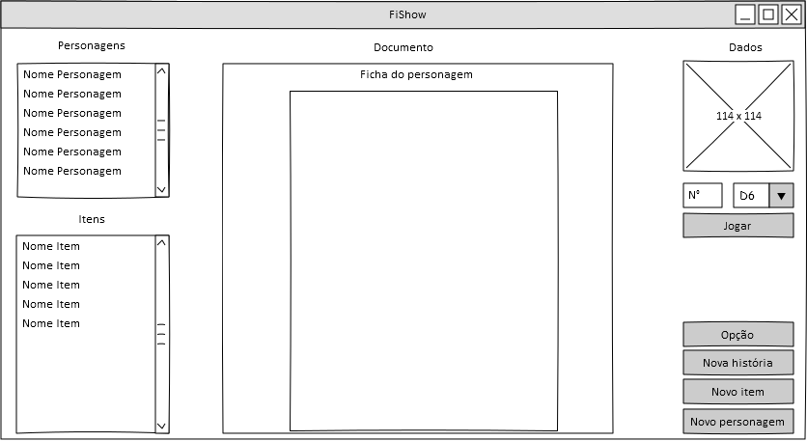
Esboço da tela principal 16/08/2013

REGRAS DE NEGOCIO

O jogo de RPG de mesa é atualmente praticado com uso de fichas de papel, podendo apagar e reescrever o conteúdo das mesmas, onde cada jogador imagina e descreve seu personagem dentro daquele padrão, o mestre do jogo faz o papel de narrador, ele monta a história mentalmente e vai narrando as ações para os demais jogadores, estes por sua vez podem alterar o fluxo da história conforme suas vontades e decisões, o mestre controla todos os monstros e inimigos e que também possuem fichas próprias que são gerenciadas pelo mestre, cada jogador é dono de sua ficha. FiShow tem como objetivo acabar com as fichas em papel, utilizando fichas virtuais para cada jogador ou personagem estimulando assim o jogo de uma forma sustentável.

